DOCUMENTATIE

TEMA 1
Calculator de Polinoame

NUME STUDENT: Burlacu P. Mihnea-Sebastian
GRUPA: 30229

CUPRINS

1. Obiectivul temei 3
2. Analiza problemei, modelare, scenarii, cazuri de utilizare 3
3. Proiectare 3
4. Implementare 3
5. Rezultate 3
6. Concluzii 3
7. Bibliografie 3

Obiectivul temei
Obiectivul principal al temei numarul 1 este realizarea unui calculator de polinoame cu o interfata grafica dedicata in care putem sa introducem polinoame, sa selectam ce operatii vrem sa realizam si, desigur, sa putem vedea rezultatul obtinut.
Obiectivele secundare ale acestei teme sunt:
    - Realizarea arhitecturii interfetei grafice folosind modelul MVC (Model View Controller)
    - Realizarea claselor necesare functionarii calculatorului de polinoame (clasele din pachetul Model: Monomial, Polynomial si Operation)
    - Utilizarea notiunilor de programare orientata pe obiecte
    - Implementarea operatiilor in clasa Operation (adunare, scadere, inmultire, impartire, derivare si integrare)
    - Folosirea expresiilor regulate (regular expression) si a potrivirii modelului (pattern matching) pentru extragerea coeficientilor si a puterii fiecarui monom din polinoame
    - Testarea unitara a corectitudinii temei cu framework-ul JUnit

Analiza problemei, modelare, scenarii, cazuri de utilizare
Pentru rezolvarea problemei acestei aplicatii trebuie urmati urmatorii pasi: Definirea problemei, Intelegerea problemei si a domeniului ei, Analiza si descompunerea problemei, Gasirea solutiei in sub-probleme individuale si Sintetizarea si construirea solutiei finale.
Pentru calculator de polinoame trebuie sa intelegem, in primul rand, ce este un monom, ce este un polinom, ce operatii putem aplica pe unul, doua sau mai multe polinoame, cum functioneaza aceste operatii si cum le putem executa. De asemenea trebuie sa stim cum utilizam si cum cream o interfata grafica folosind JFrame.
Deci, mai intai, vom construi clasa pentru monoame, apoi pentru pentru polinoame. Dupa aceea ne vom ocupa de clasa pentru operatii. Aici vom implementa fiecare operatie in parte (adunare, scadere, inmultire, impartire, derivare si integrare) si vom fi atenti la fiecare subcaz al acestora pentru a nu intampina probleme. Vom continua cu implementarea interfetei grafice si a functionarii acesteia pentru a putea infatisa corectitudinea aplicatiei. In final vom avea grija sa testam fiecare operatie in parte, pentru a ne asigura ca totul a decurs corect.
Asadar, calculatorul nostru va primi un sir de caractere sau doua siruri de caractere, le va transforma in polinoame si ne va afisa tot un sir de caractere ce va reprezenta polinomul nostru dupa operatiile alese sa fie realizate.
Aplicatia noastra va fi impartita in pachete: Model, View, Controller si Test, fiecare pachet continand un numar de clase. Deci, arhitectura aleasa pentru aceasta tema este Model View Controller (MVC).
Pentru testarea operatiilor vom folosi frame work-ul JUnit.
Pentru scrierea monoamelor nu se va folosi simbolul “*” ce semnifica inmultire, ci coeficientul va fi lipit de x, iar puterea este reprezentata prin simbolul “^”, exemplu: 3x^2.
Pentru folosirea calculatorului de polinoame, aplicatia va fi rulata. Cand se va deschide interfata grafica pentru realizarea operatiilor trebuie urmati pasii:
Scrierea primului polinom sub forma “3x^3-2x^2+3x^1+5” in campul “First Polynomial = ”
Scrierea celui de al doilea polinom sub aceeasi forma “Second Polynomial = ”
Pentru realizarea unei anumite operatii trebuie selectat butonul dorit pe care este scris numele opertiei respective (Add, Subtract, Integrate, Multiply, Division, Derivate)
Daca dorim adunare apasam pe Add, daca dorim scadere apasam pe Subtract, etc...
In casetura de la “Result = ” se va afisa rezultatul sub forma de polinom
Putem sa reluam de ori cate ori dorim acest proces, cu oricare dintre operatii
Cand dorim sa oprim aplicatia apasam pe butonul de x din stanga sus al interfetei grafice.

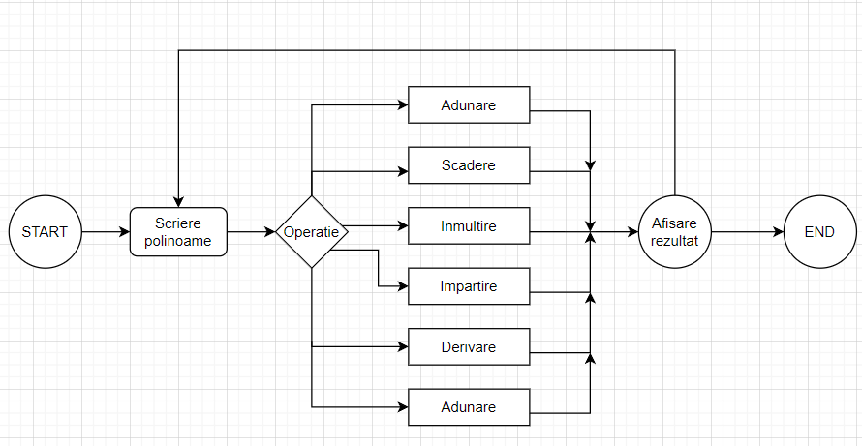

Proiectare
Vom imparti rezolvarea acestei aplicatii (a calculatorului de polinoame) in clase. Asadar, in pachetul Model vom avea nevoie de clasele Monomial (reprezinta un monom), Polynomial (polinomul, care este alcatuit din monoame), Operation (operatie), View (vederea interfetei grafice), Controller (functionarea interfetei), OperationTest (testare unitara a operatiilor) si MainClass (clasa principala).
Aici aveti diagramele pentru fiecare clasa cu numele, atributele si metodele:
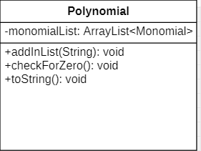
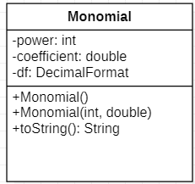
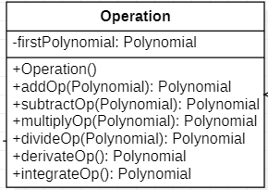
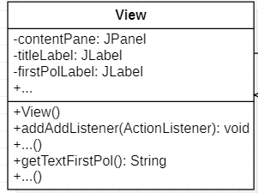
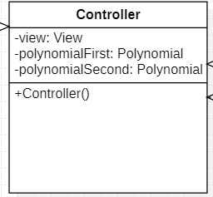
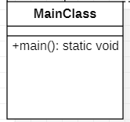

Diagrama de pachete:

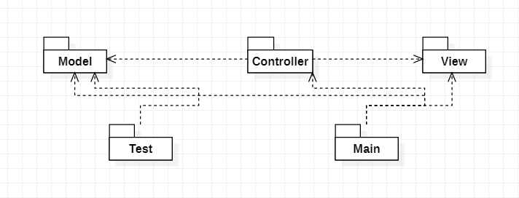

Diagrama UML pentru clase a problemei:
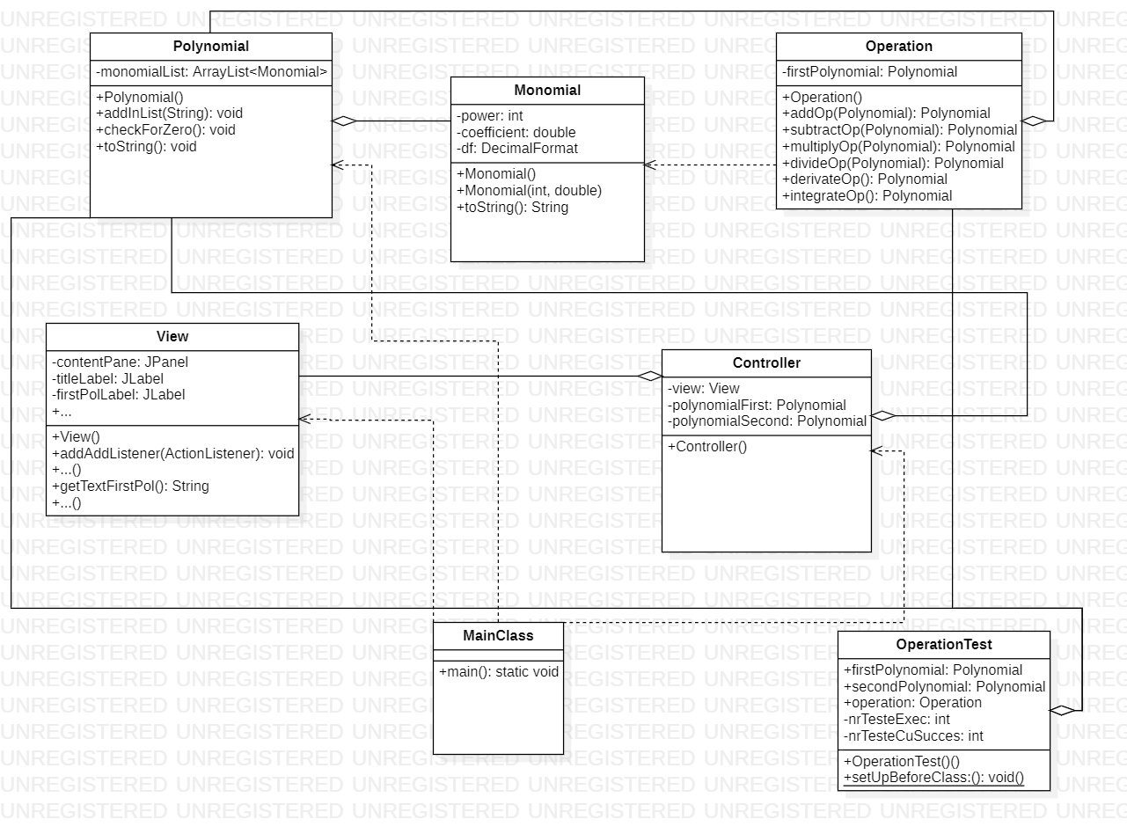
Pentru realizarea operatiei de impartire din clasa Operation vom avea nevoie de algoritmul de impartire a doua polinoame. Pentru implementarea acestuia trebuie urmati pasii:
Cele doua polinoamele trebuie sa aiba monoamele in ordine descrescatoare a puterii lor.
Polinomul cu gradul mai mare va fi deimpartitul, iar cel cu gradul mai mic impartitorul.
Impartim primul monom al deimpartitului la primul monom al impartitorului si vom obtine primul termen al catului.
Inmultim catul cu al doilea polinom si scadem rezultatul din primul polinom, obtinand astfel restul.
Repetam procedura incepand cu al doilea pas, considerand restul noul deimpartitor al operatiei, pana cand gradul acestuia va fi mai mic decat al impartitorului
La sfarsit vom obtine catul (quotient) si restul (remainder).

Implementare
Am ales implementarea temei cu ajutorul modelului MVC(Model View Controller), ceea ce presupune ca voi avea in prima faza trei pachete: Model, View, Controller, carora li se adauga pachetul pentru testarea unitara si cel default care contine clasa Main.
Pachetul Model contine trei clase Monomial, Polynomial si Operation
Clasa Monomial are ca si atribute puterea monomului (power), care este de tip intreg (int), coeficientul monomului (coefficient) de tip double si un format pentru numerele reale (df), static final, pentru ca numerele reale , care nu sunt numar intreg, de la coeficientul monoamelor sa nu aiba mai mult de doua zecimale. Toti cei trei parametrii vor avea ca modificator de acces private. Pentru aceasta clasa am creat doi constructori, unul fara parametrii, iar celalalt primeste ca parametrii atributele power si coefficient, pentru a putea crea un monom avand la dispozitie puterea si coeficientul acestuia. Pentru cele trei atribute avem metodele setter si getter (setter pentru a fixa o valoare atributului, iar getter pentru a obtine valoarea acestuia). In plus, avem metoda toString cu care vom returna sub forma de sir de caractere atributele monomului sub forma “c x^p”, unde c-ul reprezinta coeficientul, iar p-ul puterea. Pentru aceasta metoda am mers in prima faza pe 2 cazuri: daca coeficientul este numar intreg (adica daca acesta se imparte exact la unu) si daca nu este. Pentru ambele cazuri am tratat situatia in care puterea monomului este 0 pentru a nu afisa monomul sub forma “x^0”, ci fara “x”, doar coeficientul. Pentru cazul in care coeficientul este real, am testat, de asemenea, daca acesta este sau nu 1 (unu) pentru a nu afisa sub forma “1x^”, ci simplu “x^”.
Clasa Polynomial are un singur atribut: o lista de monoame de tipul ArrayList<Monomial> (monomialList). In aceasta lista se vor adauga pe rand monoamele polinomului. Pentru aceasta clasa avem un singur constructor, fara parametrii, care initializeaza o lista noua. Prima metoda este addInList cu care voi primi polinomul (de tipul String) ca parametru si il voi adauga pe rand, monom cu monom, in lista de monoame. Pentru acesta am folosit pachetul Regex pentru a alege modelul polinoamelor (pattern) si, dupa, pentru a putea imparti polinomul pe grupuri (adica pe monoame) cu ajutorul matcher-ului. Modelul ales este : ([+-]?[^-+]+), acesta fiind impartit in 2 grupuri (coeficient si putere). Primul poate primi un numar(grup de cifre), iar “?” este folosit pentru a semnifica unul sau niciunul, iar al doilea semnifica puterea ca numar, iar “+” este pentru unul sau mai multe. Dupa aceea, am inceput sa luam fiecare monom in parte si sa il introducem in lista monomialList. String-ul pentru fiecare monom a fost impartit in doua substring-uri dupa pozitia la care se afla caracterul 'x'. Daca aceasta nu a fost gasita inseamna ca avem un monom de gradul 0 si vom introduce in polinom automat puterea “0” si coeficientul respectiv. Daca pozitia la care s-a gasit “x” este 0 inseamna ca monomul are coeficientul 1. Altfel, vom introduce coeficientul si puterea respectiva. Deoarece atributele sunt de tip int si double, pentru convertire din string in aceasta am folosit functiile Integer.parseInt, precum si Double.parseDouble. O a doua metoda importanta este checkForZero care, dupa adaugarea monoamelor in lista polinomului, le sterge pe cele care au coeficientul 0 (zero). Aceasta metoda este utila atunci cand ni se simplifica termenii dupa operatii. Ultima metoda este toString care va returna lista de monoame sub forma unui polinom (ex: 2x^2+3x+5)
Ultima clasa din pachetul Model este Operation. Aceasta contine toate operatiile necesare calculatorului de polinoame (adunare, scadere, inmultire, impartire, derivare si integrare). Aceasta clasa are ca atribut un polinom (firstPolynomial), asupra caruia se vor efectua operatiile si, de asemenea, doi constructori, unul fara atribute si unul in care este setat polinomul curent.
Prima operatie este cea de adunare, realizata cu ajutorul metodei AddOp care primeste ca argument al doilea polinom, care va fi adunat cu primul. La inceput vom defini polinomul rezultat si o lista noua (ArrayList) care va fi setata ca lista de monoame a acestuia. Vom avea nevoie de o variabila de tip boolean (boolean found) care ne va indica pentru fiecare monom din primul polinom daca s-a gasit in cel de al doilea un monom de aceeasi putere, aceasta va fi setata initial ca falsa (false). Asadar, vom porni cautarea cu doua for each-uri in cele doua polinoame. Daca s-a gasit se va crea un nou monom care va avea aceeasi putere cu cei doi, iar coeficientul va fi suma dintre cei doi (coeficientul lui m1 + coeficientul lui m2), apoi noul monom se va adauga la lista de polinoame si variabila found va fi adevarata (true). Daca nu este gasita o putere egala in cel de al doilea polinom, atunci monomul din primul va fi adaugat in polinomul rezultat exact sub forma in care este, fara sa fie modificat coeficientul sau puterea. Dupa ce am terminat de parcurs pe rand primul sir, ne vom asigura ca nu am ratat niciun monom in polinomul rezultat, de aceea vom porni cautarea din al doilea polinom (cu un for-each) si din polinomul rezultat. Daca gasim ceva in al doilea ce nu se afla in rezultat, il vom adauga la lista de monoame. La sfarsitul metodei, lista de monoame se va adauga la polinomul rezultat cu ajutorul metodei setter ( setMonomialList(newList) ) si se va returna polinomul sumei.
A doua operatie este cea de scadere, implementata cu ajutorul metodei subtractOp care primeste ca argument un al doilea polinom (secondPolynomial) si returneaza un obiect de tipul polinom (Polynomial). La fel ca in cazul operatiei de adunare, la inceput se vor initializa un polinom pentru rezultat (newPolynomial) si o lista care va fi setata la sfarsitul metodei (newList), de tipul Array List. Vom avea tot o variabila booleana care ne va ajuta sa consemnam faptul ca am gasit monoame de aceeasi putere (boolean found), desigur prima data initiate ca false. Astfel, parcurgem lista de monoame a primului polinom si a celui de al doilea polinom (m1, m2) si vom avea doua cazuri. Daca vom gasi doua monoame de aceeasi putere, adaugam un monom care are puterea respectiva si coeficientul va fi diferenta dintre cei doi ( m1.getCoefficient() - m2.getCoefficient() ) si setam variabila found la true. Daca nu am gasit, adaugam monomul din primul polinom la lista de rezultat. Apoi, ca in cazul adunarii, parcurgem si al doilea polinom in comparatie cu cel final pentru a gasi monoamele care nu au fost adaugate in lista. La final setam lista rezultat si returnam noul polinom.
Urmatoarea operatie implementat este cea de integrare, cu ajutorul metodei integrateOp. De aceasta data nu vom avea niciun argument, deoarece integrarea se face pe un singur polinom. Formula de integrare a unui monom de tipul c * x^n este c/(n+1) * x^(n+1). Spre exemplu integrala din 6x^2 va fi 2x^3. Asadar, cand parcurgem polinomul curent, daca puterea este diferita de 0 vom aplica formula si vom adauga noul monom in lista. Daca puterea este egala cu 0 monomul o sa fie de tipul coeficient * x la puterea intai. Ca si in cazul celorlalte doua operatii, la final vom adauga lista noua la polinomul rezultat, iar acesta va fi returnat.
Operatia de derivare se aseamna cu cea de integrare. Metoda derivateOp, la fel, nu va primi niciun argumenta si va returna un polinom. De aceasta data, formula de derivare pentru un monom de tipul c * x^n este
c * n * x^(n-1), spre exemplu 3x^3 va si 9x^2. Asadar, vom parcurge polinum cu un for-each. Daca puterea monomului este diferita de 0 atunci vom adauga un monom de forma formulei de mai sus, iar daca monomul are puterea 0, atunci noul rezultat adaugat in lista fa zi 0. La sfarsit adaugam lista de monoame la polinomul rezultat si returnam noul polinom.
Penultima operatie implementata este cea de inmultire a doua polinoame, realizata cu metoda multiplyOp. Aceasta operatie, diferita de adunare si scadere, nu se va mai face doar intre termenii de aceeasi putere, ci fiecare cu fiecare. Inmultirea unui monom de forma c1 * x^n cu unul de forma c2 * x^m va fi (c1 * c2) * x^(m+n). Spre exemplu, 2x^2 inmultit cu 3x^4 va fi 6x^6. Asadar, metoda initializeaza la inceput polinomul rezultat care va fi returnat si lista de monoame. Vom incepe prin a parcurge cu for each-uri cele doua polinoame, monom cu monom, pentru a inmulti pe rand fiecare termen cu fiecare, iar rezultatul va fi salvat intr-un monom rezultat. De asemenea, vom avea nevoie de o variabila de tip boolean care ne va spune daca monomul rezultat este de rang-ul unuia deja existat in lista de rezultat. In cazul in care exista, coeficientul monomului rezultat prin inmultire va fi adaugat la coeficientul monomului deja prezent in lista, iar variabila de tip boolean va fi true. Daca nu a fost gasit (variabila este false), acesta se va adauga pur si simplu monomul rezultat in lista. La sfarsit vom returna polinomul, dupa ce ii vom seta lista de monoame cu cea rezultata in cadrul inmultirilor rand pe rand.
Ultima operatie din clasa Operation este cea de impartire (divideOp). Pentru aceasta ne-am folosit de algoritmul de impartire a doua polinoame descris mai sus in documentatie (in capitolul Proiectare) si de o alta metoda implementata, inmultirea unui polinom cu un monom (multiplyWithMonOp). Aceasa metoda primeste ca argument un monom si va returna un polinom. Acest monom va fi inmultit pe rand cu fiecare termen al polinomului. Revenind la metoda de impartire a doua polinoame. Aceasta va returna olista de 2 polinoame (cat si rest), care este de tipul ArrayList. Initial am initializat polinoamele pentru cat (quotient), rest (remainder), dar si pentru polinomul rezultat pe care se va lucra la fiecare pas al agoritmului (rezPol). Lista ultimului a fost initializata, pentru inceput, cu cea a primului polinom (deimpartitul), dupa ce am verificat daca deimpartitul are rang-ul mai mare decat al impartitorului, adica daca primul monom al deimpartitului are o putere mai mare decat primul monom al impartitorului. In cazul in care rang-ul deimpartitului nu este mai mare decat al impartitorului le vom interschimba folosindu-ne de un polinom auxiliar, care va salva pentru moment lista unuia dintre cele doua polinoame. Apoi cat timp polinomul asupra caruia facem calcule (rezPol) are rang-ul mai mare decat celui de al doilea polinom aplicam algoritmul de impartire, iar la finalul fiecarui ciclu while setam lista restului (remainder) cu cea a polinomului rezultat (rezPol). La sfarsit vom obtine catul si restul si le vom returna.
Urmatoarea clasa este View din pachetul cu acelasi nume. Aceasta realizeaza interfata grafica propriu-zisa, nu functionarea ei. Aceasta extinde clasa predefinita Jframe si vom importa pachetele din javax.swing.
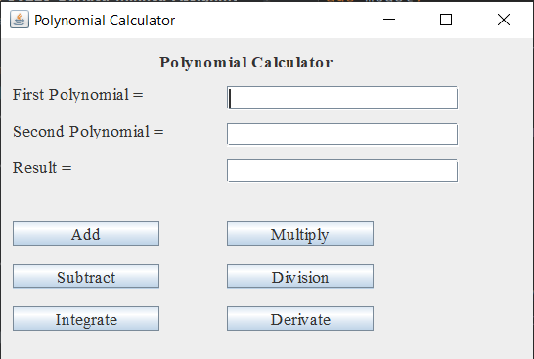
Ca atribute pentru clasa vom avea panoul pentru continut (JPanel) , label-urile (JLabel) pentru textul titlului (Polynomial Calculator) si a celor trei polinoame, textField-urile (campurile de text de tipul JTextField) si butoanele pentru operatii (JButton). In interiorul constructorului clasei vom initializa titlul interfetei grafice, vom seta dimensiunile acesteia, vom seta si initializa panoul de continut, butoanele, label-urile si textField-urile. Fiecare va primi un text, un font, o dimensiune si marimea caracterelor. Rand pe rand, elementele vor fi adaugate pe panoul contentPane in functie de coordonatele setate. Dupa constructor, pentru fiecare buton, am creat cate o metoda de tipul Listener care ne va ajuta pentru realizarea operatiilor atunci cand vor fi apasate. In finalul clasei, avem atat metodele care seteaza textul in textField-uri (cu setText(...)), cat si metodele care obtin textul din aceasta sub tipul String (getText()).
Clasa Controller din pachetul cu acelasi nume realizeaza functionarea interfetei grafice a calculatorului de polinoame. Aceasta are ca atribute doua polinoame (first si second) si view-ul. In constructorului clasei vom implementa functionarea fieacarui buton in subclase (clase imbricate) cu ajutorul metodelei actionPerformed. Pentru metodele de adunare, scadere, inmultire si impartire, initial vom obtine din textField-uri cele doua polinoame sub forma de String-uri si le vom adauga in lista de monoame cu ajutorul metodei AddInList. din clasa Polynomial. Apoi vom initializa un obiect de tipul Operation pentru realizarea operatiilor propriu-zise. Dupa ce am apelat metodele operatiilor vom cauta termeni care s-au simplificat pentru a nu-i mai afisa cu ajutorul metodei checkForZero, iar, la sfarsit, vom seta in textField-ul rezultatului polinomul obtinut in urma operatiei. In cazul subclaselor pentru operatiile de integrare si derivare vom avea un singur polinom initializat, primit de la primul textField, iar pe acesta vom aplica operatia ceruta. Ca si in cazul primelor operatii la sfarsit vom seta polinomul rezultat in textField.
In clasa MainClass vom testa functionarea aplicatiei in functia main (public static void main). Aici vom initializa vederea interfetei grafice(view-ul), doua polinoame care vor fi trimise ca argumente in initializarea controller-ului. Apoi interfata va fi facuta vizibila cu ajutorul metodei setVisible(true).
Ultima clasa a aplicatiei este cea pentru testare unitara OperationTest. Aceasta a fost implementata prin import-ul pachetului extern JUnit si pentru a verifica corectitudinea calculatorului de polinoame prin teste repetate. Atributele acesteia sunt numarul de teste executate, numarul de teste executate cu succes, doua polinoame si un obiect de tipul Operation, cu ajutorul caruia vor fi apelate operatiile. Pe langa teste, vom avea si alte metode. In primul rand, avem un constructor, iar, apoi, vom avea metodele care ne spun ce se intampla inainte de toata testarea unitara (@BeforeAll), inainte de fiecare test (@BeforeEach), dupa fiecare test (@AfterEach) si dupa toata testarea unitara (@AfterAAll). La sfarsit vom stii cate teste s-au executat (cu ajutorul atributului numarului de teste executate) si cate au fost reusite (atributul testelor executate cu succes). Fiecare metoda de test pentru operatii este precedata de @Test.
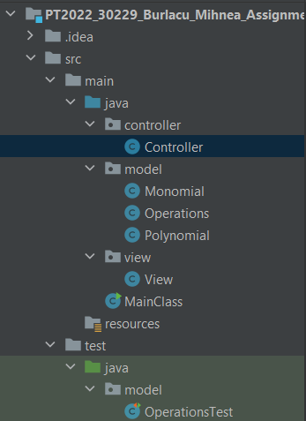

Rezultate
Pentru testarea unitara am ales JUnit versiunea 5.8.2 .
Am testat fiecare operatie in parte din clasa Operation a pachetului model (adunare, scadere, inmultire, impartire, derivare, integrare), deci vom avea 6 test. Pentru fiecare operatie am folosit metodele assertEquals si assertNotEquals pentru a verifica corectitudinea cazurilor.
Asadar, pentru metoda integrateOp am testat 4 cazuri, una cu assertEquals in care am verificat corectitudinea egalitatii si trei cazuri pentru inegalitati cu assertNotEquals. Polinomul asupra caruia se executa calculul a primit doua valori, initial 4x^3+3x^2+2x^1+2, pentru care rezultatul corect este x^4+x^3+x^2+2x^1, apoi 3x^2+5x^1+4, a carui rezultat corect ar fi x^3+2.50x^2+4x.

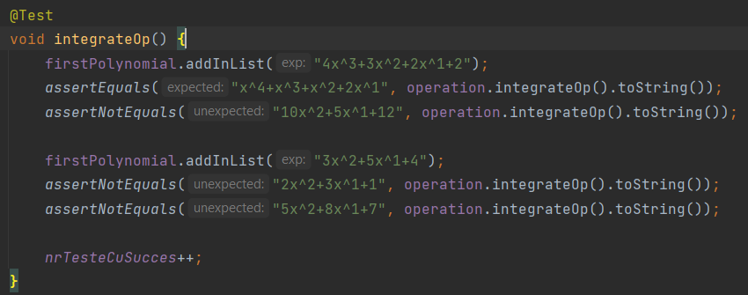

Pentru operatia de derivare am testat tot 4 cazuri, doua de egalitate si doua de inegalitate. Initial polinomul a primit valoarea 4x^3+3x^2+2x^1+2, a carui rezultat corect este 12x^2+6x^1+2, iar apoi a primit 4x^4+3x^2+2x^1+2, iar polinomul corect dupa derivare este 16x^3+6x^1+2.
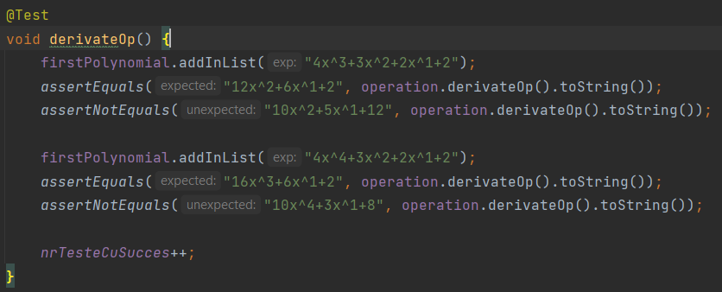
Pentru operatia de impartire am luat un singur polinom pentru deimpartit si unul singur pentru impartitor, pe care i-am testat pe amandoi pe cate 2 cazuri (unul de egalitate, iar celalat de inegalitate). Deimpartitorul este x^3-2x^2+6x^1-5, iar impartitorul este x^2-1. Cazul corect pentru acestia doi ar fi: catul egal cu x - 2, iar restul egal cu x^2 – 1.
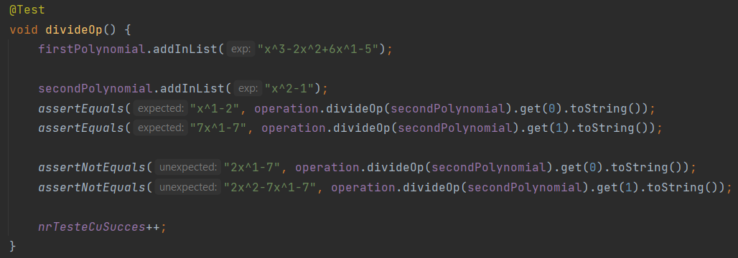
Pentru inmultire am avut 4 testari (2 egalitati, 2 inegalitatii): primul polinom a ramas 2x^2+3x^1+5, iar al doilea a avut valorile pe rand 2x^2 si 3x^1. Pentru prima situatia polinomul corect este 4x^4+6x^3+10x^2, iar pentru a doua situatia 6x^3+9x^1+15x^1.
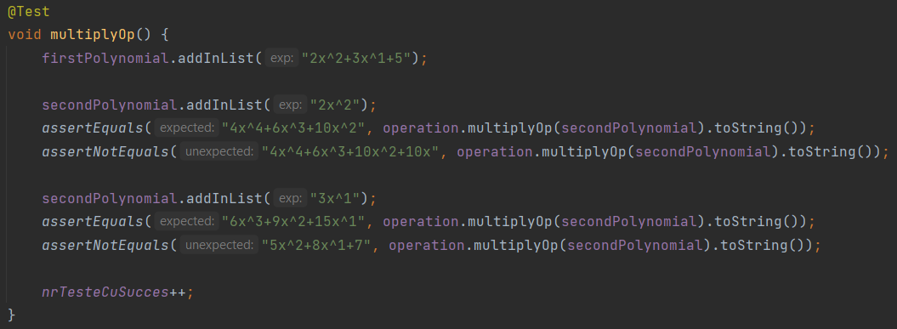

Pentru operatia de adunare am mers tot pe 4 testari, 2 de egalitate si 2 de inegalitate, in care primul polinom a ramas 2x^2+3x^1+5, iar al doilea a luat valorile 3x^2+5x^1+2 si 3x^2+5x^1+4. Rezultatele corecte au fost 5x^2+7x^1+7 si 5x^2+7x^1+9
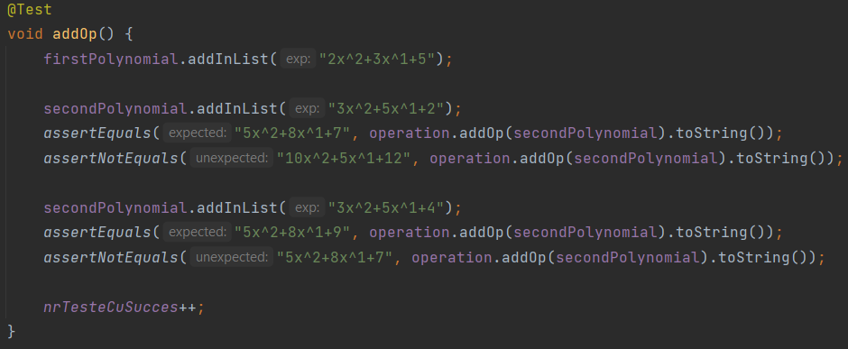
Ultima operatia, scaderea, s-a desfasurat ca cea de dinainte. Primul polinom a ramas 5x^2+8x^1+5, iar cel de al doilea polinom a avut valorile 3x^2+5x^1+2 si 3x^2+5x^1+4. Pentru aceasta metoda rezultatele corecte sunt
2x^2+3x^1+3 si 2x^2+3x^1+1.
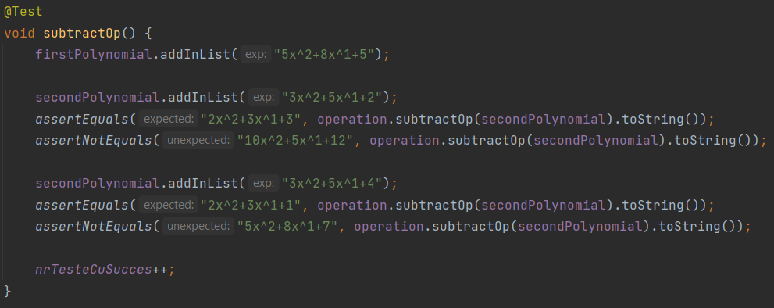
La finalul testarii unitare s-au executat in total 6 teste, fiecare cu 4 subcazuri, din care toate cele 6 au trecut cu succes.
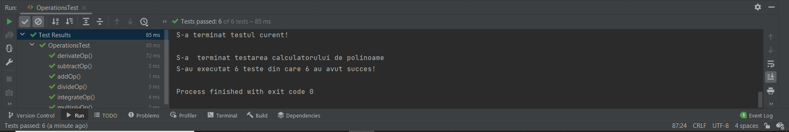

Concluzii
Cu ajutorul acestei teme am reusit sa deprind sau sa imi aduc aminte foarte multe informatii utile. In primul rand, mi-am adus aminte cum sa realizez o interfata grafica, cum se realizeaza operatiile cu polinoame, cum sa implementez algoritmul de impartire a doua polinoame si cum se utilizeaza arhitectura MVC. In al doilea rand, am invatat cum sa lucrez cu proiecte de tip Maven, cum se utilizeaza JUnit pentru testarea unitara si cum sa folosesc pachetul Regex.
Acest calculator de polinoame poate fi dezvoltat ulterior prin adaugarea a mai multor operatii si a mai multor polinoame, astfel putand sa se realizeze o aplicatie foarte utila pentru elevii de clasa a XII-a sau pentru studentii de la o facultate de Matematica sau una Tehnica, care lucreaza destul de des cu polinoamele si vor sa inteleaga cum se realizeaza operatiile sau vor sa se verifice.

Bibliografie

Cursurile 1 si 2: https://dsrl.eu/courses/pt/materials/lectures/
Vogella.com: https://www.vogella.com/tutorials/JUnit/article.html
Baeldung.com: https://www.baeldung.com/junit-5
Cursurile de la materia POO (semestrul 1): https://users.utcluj.ro/~igiosan/

